

**Arquitectura de computadoras**

Practica 3: Frecuencímetro

**Alumnos:**

Efrain Adrian Luna Nevarez

Jose Francisco Velazquez Aguirre

**Practica 3**

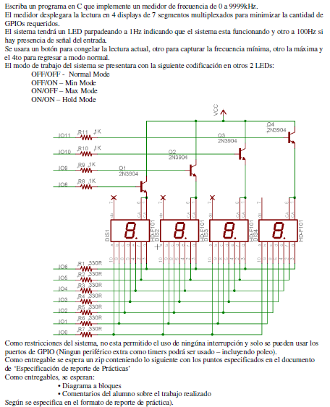

En este Proyecto se utilizaron microncontroladores de microship (PICs): 16F877A y 16F84.

El microcontrolador 16F877A se utilizo para el manejo principal del programa, y el microcontrolador 16F84 fue utilizador para ir generando la señal de entrada, irla incrementando poco a poco, a razon de 1 seg por Hertz.

**Funcion base tiempo:**

La function base de tiempo que se uso fue la que tiene la libreria del compilador CCS PicC:

**delay_us**(mainDelay);

**Librerias creadas:**

Se crearon 3 librerias para el manejo de dispositivos externos:

* Led.h
* Button.h
* Display.h

**Big main loop.**

Se esta utilizando un microcontrolado de 8 bits corriendo a 4 megas, por lo tanto el calculo que se realizo fue el siguiente:

Tiempo base $=\frac{Perido de la tarea}{numero de cuentas}$ por lo tanto el número de cuentas es = $\frac{Periodo de la tarea}{Tiempo base}$

for (;;)

{

**turnOnOffLedAuto**(&ledAlive);

newFrecValue = **getFrecuency**(&ledActiveSignal, mainDelay);

valueChanged = **updateDisplayValue**(frecValue,

newFrecValue,

&display,

holdFrec,

holdMinFrec,

holdMaxFrec);

if (valueChanged)

{

frecValue = newFrecValue;

}

**refreshDisplay**(&display);

if (**checkButton**(&buttonHold))

{

holdFrec = 1;

holdMinFrec = 0;

holdMaxFrec = 0;

**turnOnOffLed**(&ledMode1, 1);

**turnOnOffLed**(&ledMode2, 1);

}

else if (**checkButton**(&buttonMinFrec))

{

holdFrec = 0;

holdMinFrec = 1;

holdMaxFrec = 0;

**turnOnOffLed**(&ledMode1, 0);

**turnOnOffLed**(&ledMode2, 1);

}

else if (**checkButton**(&buttonMaxFrec))

{

holdFrec = 0;

holdMinFrec = 0;

holdMaxFrec = 1;

**turnOnOffLed**(&ledMode1, 1);

**turnOnOffLed**(&ledMode2, 0);

}

else if (**checkButton**(&buttonNormal))

{

holdFrec = 0;

holdMinFrec = 0;

holdMaxFrec = 0;

**turnOnOffLed**(&ledMode1, 0);

**turnOnOffLed**(&ledMode2, 0);

}

*//main delay*

**delay_us**(mainDelay);

}

**Tabla de calculos**

*/** Minimos tiempos de poleo: **/*

*/** **/*

*/** Frecuenciometro = 9999Hz = 50 microseg **/*

*/** Display = 3.5 miliseg **/*

*/** Led parpadeando = 1Hz = 1 seg **/*

*/** Led señal de entrada = 100Hz = 10 mseg **/*

*/** Button = 100 mseg **/*

|  |  |  |  |  |  |
| --- | --- | --- | --- | --- | --- |
|  | **Task** | **Instructions** | **TimesPerSecond** | **Duration** | **Column1** |
|  | Display | 72 | 250 | 144.0E-6 | 36.0E-3 |
|  | Buttons | 20 | 50 | 40.0E-6 | 2.0E-3 |
|  | Leds | 10 | 1 | 20.0E-6 | 20.0E-6 |
|  | Time | 50 | 10000 | 100.0E-6 | 1.0E+0 |
|  |  |  |  |  | 1.0E+0 |

**Conclusiones:**

En esta práctica se aprendió al cálculo de tiempos de tareas y como sincronizarlas en un solo big main loop. Tambien se crearon librerías para el manejo de dispositivos externos, las cuales pueden ser reutilizables por otros microcontroladores, ya que no son dependientes de la arquitectura.